Научите Вашего ребёнка:  - найти себе друга, среди одноклассников, а ещё лучше несколько настоящих друзей;  - найти общий язык с каждым учеником в классе;  - приглашать одноклассников в гости;  - научиться уважать мнение своих одноклассников;  - не пытаться всегда побеждать в своих спорах со сверстниками;  - научиться проигрывать и уступать, если Ваш ребёнок на самом деле не прав.  - без страха воспринимать своих одноклассников, у которых тоже есть свои проблемы;  Советы родителям  - наладить контакты с учителями и одноклассниками;  - участвовать в классных совместных мероприятиях, в которые вовлекаются и родители;  - если у родителей есть необычное хобби, интересное детям, рассказать о нём одноклассникам ребёнка.  - приглашать одноклассников ребёнка, а особенно тех, кому он симпатизирует, как можно чаще к себе в гости;  - повышать самооценку ребёнка за счёт похвалы за его реальные достижения;  - в случаях завышенной самооценки ребёнка объяснять ему, что это не надо показывать окружающим, что у любого человека есть и недостатки и достоинства;  - не настраивать ребёнка против его школьных мероприятий, даже если они кажутся вам ненужными;  - не пытаться выделять своего ребёнка среди одноклассников «элитностью» одежды и особой гламурностью;  Цель буллинга – вызвать страх у объекта травли, подчинить его себе. Достигается это за счет запугиваний, психологического и физического притеснения.  Для буллинга характерно:  Намеренные и неспровоцированные попытки одного человека или группы людей причинить вред (моральный, физический, психологический) другому человеку или людям.  Психологическая и физическая слабость и нестабильность жертвы, либо восприятие ей обидчика как более сильного.  Буллинг бывает прямым и косвенным.  Первый тип предполагает открытое воздействие, избиения, оскорбления в лицо.  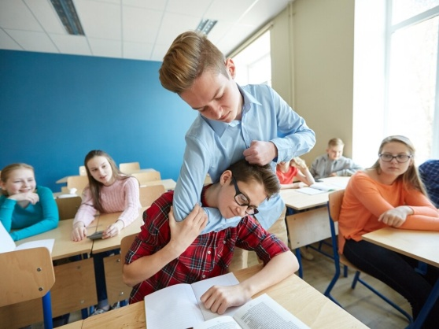  Второй тип предполагает скрытые издевательства, например, распространение слухов или объявление бойкота человеку.  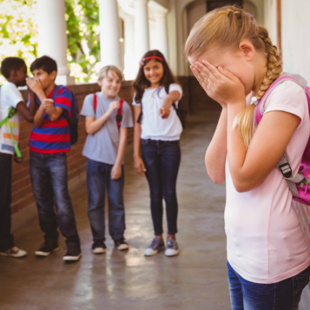 |   - учить выполнять общие требования для всех детей в классе, вплоть до формы одежды на уроках физкультуры.  Если профилактические меры не помогли, и Ваш ребёнок оказался жертвой буллинга, Вам как родителям необходимо:  - ни в коем случае не игнорировать случившееся с ребёнком и не пускать всё на самотёк.  - прежде всего, понять истинную причину произошедшего с ним;  - убедиться, что ваш ребёнок действительно стал жертвой школьного буллинга;  - сообщить об этом учителю и школьному психологу;  - сообща найти пути выхода из сложившийся ситуации;  - если ребёнок был сильно напуган и потрясён случившимся, не отправлять его на следующий день в школу;  - при сильно пережитом стрессе попытаться перевести ребёнка в другой класс или даже в другую школу;  - в целях предупреждения развития посттравматического стрессового синдрома важно обратиться к специалистам (психологу,психотерапевту);  При хороших, доверительных отношениях в семье никаких ухищрений для обнаружения школьного неблагополучия не потребуется. Ребенок о своих проблемах расскажет сам. Но у всех детей разные характеры, и существует «возраст молчания», когда о своих неурядицах чадо предпочитает не говорить.  В этих случаях придется ориентироваться на косвенные признаки:  - Внешние проявления. Частые синяки и ссадины, порванная и грязная одежда, испорченные книжки и тетради. Нежелание ходить в школу, странные маршруты в обход.  - Изменения характера. Раздражительность, вспыльчивость, грубость по отношению к младшим и родителям.  - Одиночество. Нет друзей среди одноклассников, они отсутствуют в френдах в социальных сетях. Никто из класса не приходит в гости, не заходит по дороге в школу или обратно.  В этой ситуации очень важна психологическая помощь родителей!  Методы прекращения буллинга в школе  Разговор с детьми младшего школьного возраста, порицание. До 12 лет проблему буллинга в школе решить проще, чем со старшими детьми. Провести беседы со всеми участниками травли, показать неприглядность поведения агрессоров и выказать собственное негативное отношение к происходящему.  - Влияние на агрессора извне. После 12 лет моральные убеждения уже сформировались, и их будет не так просто изменить. Личность и авторитет взрослого отходят на второй план, а на первый выходит рефферентная группа ровесников.  Привлечение авторитетного союзника. Сначала надо попробовать переубедить, объяснить недопустимость и неэффективность буллинга. Разговаривать с классом должен авторитетный для детей педагог или взрослый, которого дети уважают и прислушиваюся. | МКОУ СОШ №10 г.Бирюсинска  Как помочь ребёнку избежать школьного буллинга  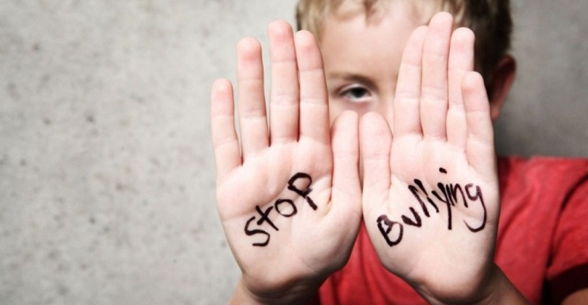  Подготовила:  педагог – психолог  Касаткина А.В.  г.Бирюсинск  2024 г  План беседы с детьми должен содержать такие ключевые моменты:  - Прямота. Называем проблему своим именем — это травля, гнобление. Не стоит ходить вокруг да около, дети этого не любят. Объясните, что травля — это проблема класса, а не конкретного человека. Насилие похоже на инфекционную болезнь, которой заболел коллектив, и нужно всем заботиться о здоровье внутри их группы. Отношения стоит содержать в чистоте так же, как лицо и одежду.  - Смена ролей. Приведите пример таким образом, чтобы каждый почувствовал себя на месте жертвы. Этот метод можно применить наедине с агрессором или с учителями, если они не понимают серьезности происходящего: «Представь себе, что ты заходишь в класс, здороваешься, а от тебя все отворачиваются, что ты почувствуешь?» Объясните, что люди разные, и у каждого человека имеются особенности, которые могут раздражать других.  Введение новых правил поведения и ответственность. Предложите альфам, инициирующим насилие, взять на себя ответственность за новшества. Это поможет им сохранить лицо и выйти из деструктивной позиции. Что касается изменений, то они могут коснуться досуга в свободное школьное или внешкольное время.  - Помощь специалиста. Пригласите психолога, чтобы провел специальные психологические игры, дающие возможность почувствовать себя на месте жертвы и осознать недопустимость буллинга.

